**纵横天下用例设计**

组别：第一组

成员：李光洪、劳汉文、方嘉耀、吴彤林、成世靖、丰浩

时间：2018年9月29日

**文档变更记录**

|  |  |  |  |
| --- | --- | --- | --- |
| 序号 | 变更说明 | 作者 | 日期 |
| 1 | 新增模块—地理位置共享管理模块：用例：“共享我的地理位置”、“查看好友（群成员）地理位置”、“获取附近好友信息” | 方嘉耀 | 2018-10-08 |
| 2 | 用户好友管理模块--修改用例：“添加好友”更改为“申请添加好友”、“同意好友申请”更改为“审核好友申请”。 | 成世靖 | 2018-10-08 |
| 3 | 用户群组管理模块--新增用例：“新建打卡签到事务” | 李光洪 | 2018-10-08 |
| 4 | 用户好友分组管理—修改用例：“移动好友分组”更改为“更改好友所在分组”。 | 劳汉文 | 2018-10-08 |
| 5 | 用户个人管理—修改用例：“忘记密码找回”更改为“重置密码”、“编辑（修改）个人信息”更改为“变更个人信息”。 | 丰浩 | 2018-10-08 |
| 6 | 超级管理员管理—删除用例：“重置用户密码” | 吴彤林 | 2018-10-08 |

目录

1 用户个人管理模块 4

2 地理位置共享管理模块 4

3 用户好友管理模块 5

4 用户好友分组管理模块 5

5 用户群组管理模块 6

6 用户动态分享模块 7

7 超级管理员管理模块 8

# 1 用户个人管理模块

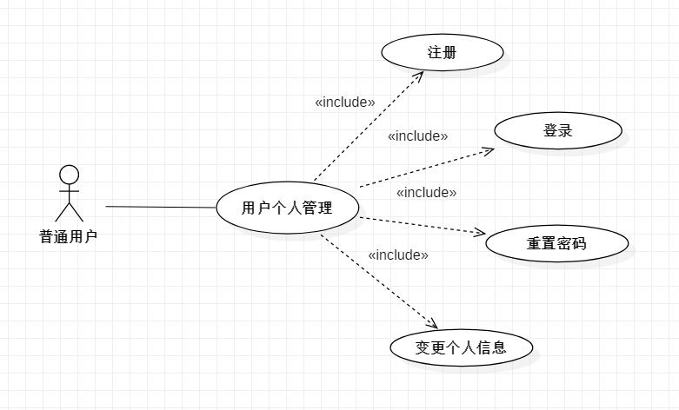

# 2 地理位置共享管理模块

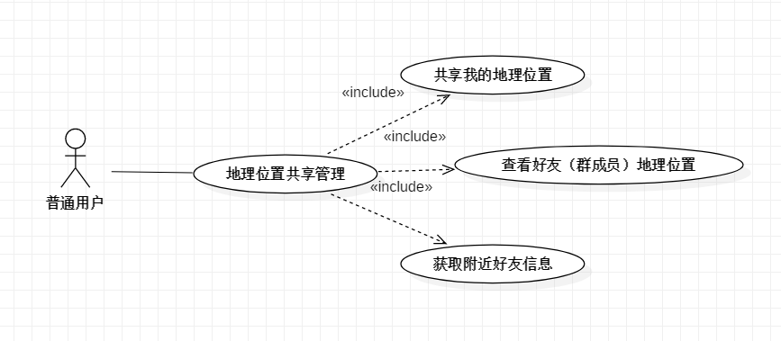

# 3 用户好友管理模块

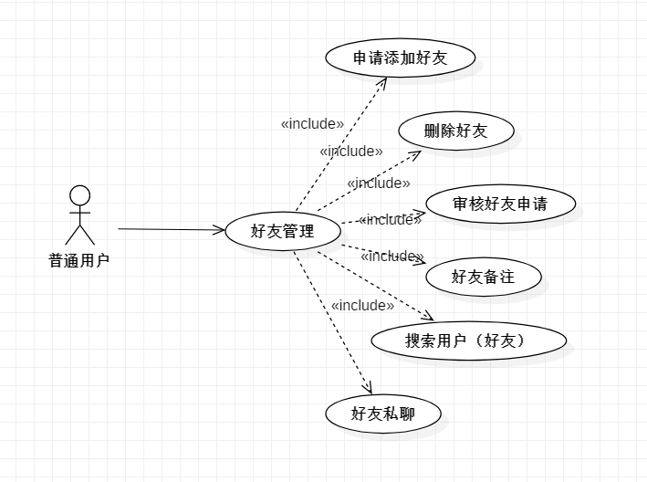

# 4 用户好友分组管理模块

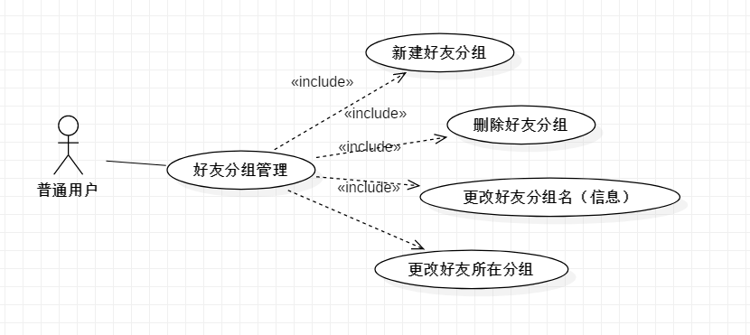

# 5 用户群组管理模块

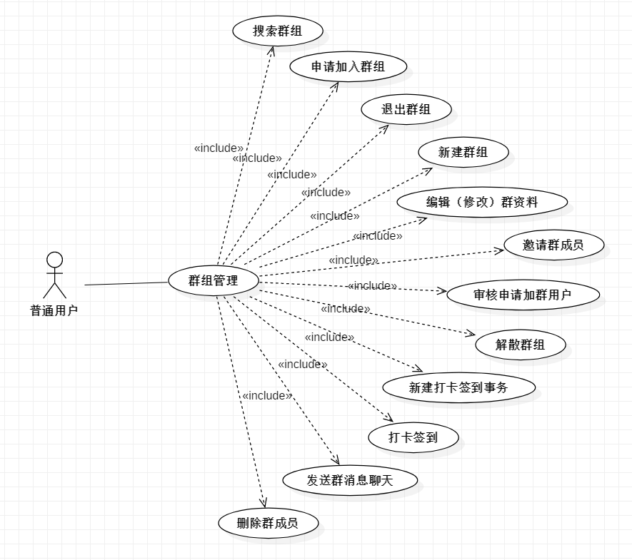

# 6 用户动态分享模块

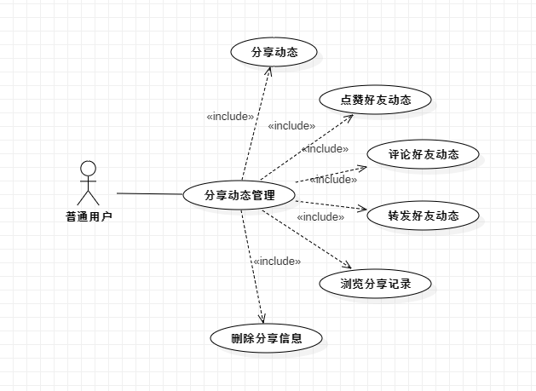

# 7 超级管理员管理模块

